№ 228-НҚ от 20.08.2026
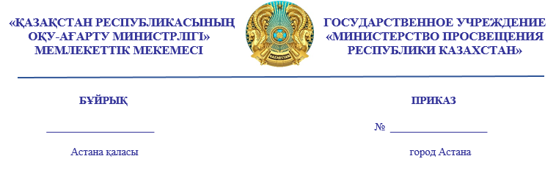
Қазақстан Республикасы Оқу-ағарту
министрлігінің 2026-2030 жылдарға арналған даму жоспарын бекіту туралы» Қазақстан Республикасы Оқу-ағарту министрі міндетін атқарушының 2026 жылғы 19 маусымдағы № 171-НҚ бұйрығына өзгеріс енгізу туралы

БҰЙЫРАМЫН:
- «Қазақстан Республикасы Оқу-ағарту министрлігінің
2026-2030 жылдарға арналған даму жоспарын бекіту туралы» Қазақстан Республикасы Оқу-ағарту министрі міндетін атқарушының 2026 жылғы
19 маусымдағы № 171-НҚ бұйрығына мынадай өзгеріс енгізілсін:
көрсетілген бұйрықпен бекітілген Қазақстан Республикасы Оқу-ағарту министрлігінің 2026-2030 жылдарға арналған даму жоспары осы бұйрыққа қосымшаға сәйкес жаңа редакцияда жазылсын.
- Қазақстан Республикасы Оқу-ағарту министрлігінің Стратегия және халықаралық ынтымақтастық департаменті осы бұйрықты бекітілгеннен кейін он жұмыс күнінен кешіктірмей Министрліктің интернет-ресурсында жариялануын қамтамасыз етсін.
- Осы бұйрықтың орындалуын бақылау Қазақстан Республикасы
Оқу-ағарту министрлігінің аппарат басшысына жүктелсін.
- Осы бұйрық қол қойылған күнінен бастап күшіне енеді.

Министрдің
міндетін атқарушы Ш. Ақпарова

«КЕЛІСІЛДІ»
Қазақстан Республикасының
Қаржы министрлігі

«КЕЛІСІЛДІ»
Қазақстан Республикасының
Ұлттық экономика министрлігі

